Q. S. AL-ANFAAL AYAT 72
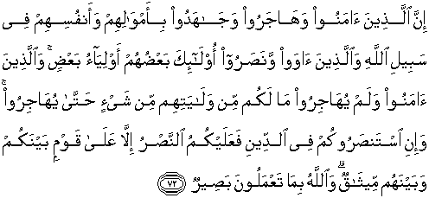

Q. S. AL-HUJURAAT AYAT 10
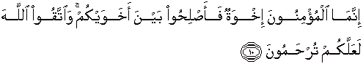
Q. S. AL-HUJURAAT AYAT 12
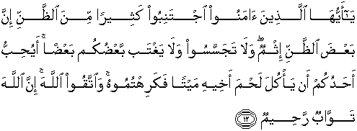

Q. S. AL-ISRAA’ AYAT 32

Q. S. AN-NUUR AYAT 2
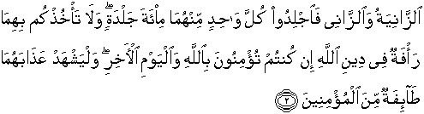

Q. S. AL-MAAIDAH AYAT 48
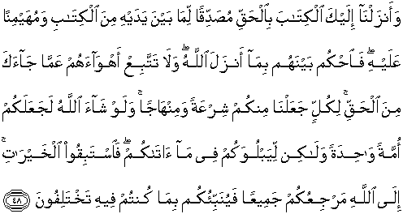

Q. S. AZ-ZUMAR AYAT 39


Q. S. AT-TAUBAH AYAT 105
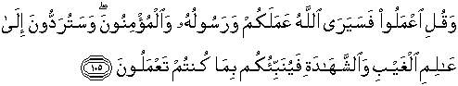

Q. S. ALI-IMRAAN AYAT 190-191
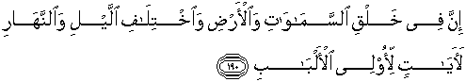
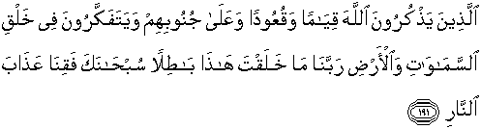

Q. S. YUNUS AYAT 40-41
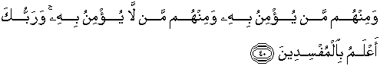
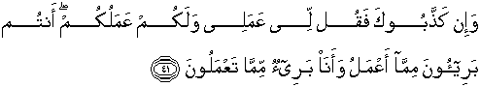

Q. S. AL-MAAIDAH AYAT 32
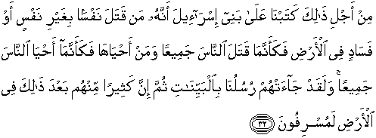

Q. S. ALI IMRAAN AYAT 159
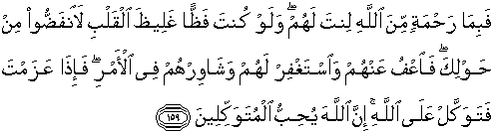

Q. S. LUQMAN AYAT 13-14
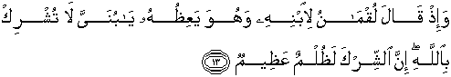
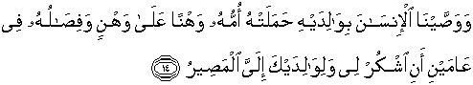
Q. S. LUQMAN AYAT 83
